Wiertarko-wkrętarki Skil
<strong>Wiertarko-wkrętarki Skil</strong> to niezbędnik w każdym domu. Dzięki nim wykonasz bez trudu wszystkie prace remontowo-budowlane. Przekonaj się sam!

Wiertarko-wkrętarki Skil - jakie rodzaje są dostępne w sklepach?
W sklepach możemy znaleźć szeroką ofertę tych urządzeń, wśród których na szczególną uwagę zasługują wiertarko-wkrętarki Skil. Charakteryzują się one wysoką jakością, a także oryginalnym designem. W ofercie możemy znaleźć dwa rodzaje tych urządzeń, a mianowicie wiertarko-wkrętarki akumulatorowe oraz elektryczne. W dzisiejszym wpisie chcielibyśmy skupić się na zaletach i wadach pierwszego typu urządzeń.
Wiertarko-wkrętarki Skil - zalety i wady wiertarko-wkrętarki akumulatorowej

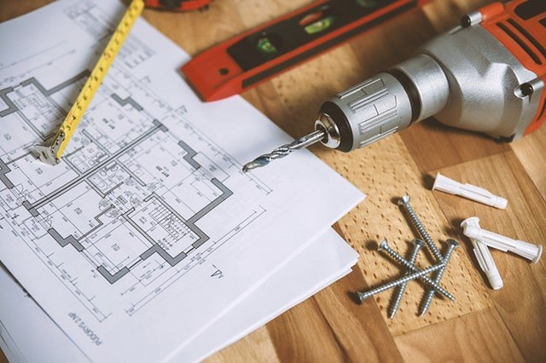
Pierwszą zaletą wiertarko-wkrętarki Skil akumulatorowej jest to, że jest ona niesamowicie lekka i wygodna. Idealnie sprawdzi się podczas prac w trudno dostępnych miejscach, z uwagi na dużą elastyczność, a także brak kłopotliwych kabli. Wiertarko-wkrętarki akumulatorowe zapewnią nam możliwość pracy przez wiele godzin, bez konieczności częstego ładowania akumulatora. Do wad tych urządzeń należy natomiast to, że przed rozpoczęciem pracy musimy pamiętać o naładowaniu akumulatora, ponieważ jeśli tego nie zrobimy, to może się on rozładować w trakcie pracy. Ponadto niektóre modele, z uwagi na niską moc, nie nadają się do wiercenia w betonie lub murze.
Gdzie kupić te urządzenia w przystępnej cenie?

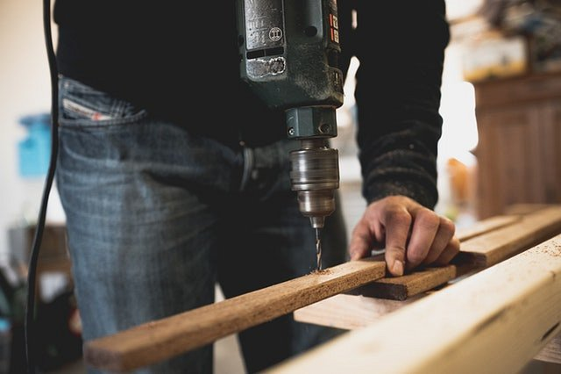
Wiertarko-wkrętarki Skil znajdziesz w atrakcyjnej cenie na stronie Ceneo. Możesz wybierać spośród wielu dostępnych modeli, które odznaczają się wysoką jakością. Zachęcamy do zapoznania się ze szczegółowym asortymentem: https://www.ceneo.pl/Wiertarko-wkretarki/p:Skil.htm!

